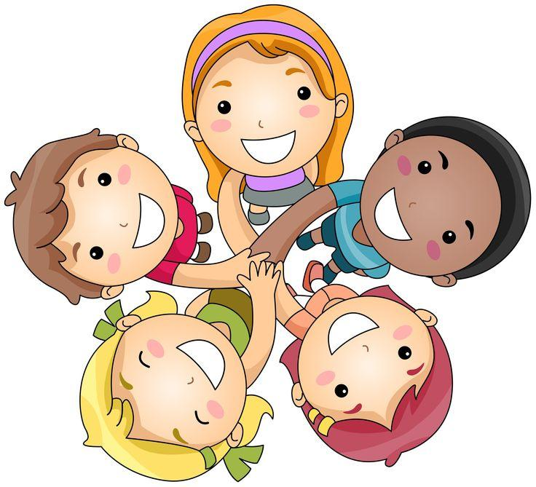
Grupa Krasnale – 27 maj 2020r.
Witam wszystkie Krasnoludki !
Dzień Dziecka

Temat dnia: Wspólnie się bawimy

Zajęcie I
Powitanka
Na powitanie niech każdy wstanie ,
niech każdy wstanie raz, dwa , trzy,
A po ukłonie zaklaszcze w dłonie ,
zaklaszcze w dłonie raz, dwa, trzy.

Na powitanie wszyscy razem - hip hip hura! hip hip hura!
Z całego serca, pełnym gazem - witamy was, witamy was!
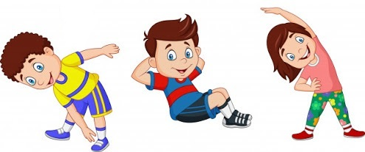
Powitania nadszedł czas,
miło dzisiaj widzieć Was!
Ręce w górę, mały skok,
teraz w górę - hop, hop, hop!

Gimnastyka
„Krok do przodu, krok do tyłu” – przeliczanie w zakresie 1–5, utrwalenie kierunków: do przodu, do tyłu, doskonalenie pamięci poprzez naukę krótkich rymowanek, dzielimy dywan za pomocą taśmy malarskiej na kilka pasów (np. 6–8) o tej samej szerokości ok. 50 cm. Dziecko ustawione są wzdłuż pierwszego naklejonego pasa, rzucamy kostką, określamy, ile kroków należy zrobić, np. dwa kroki do przodu, jeden krok do tyłu. Przed rzuceniem kostki mówimy rymowankę:
Ile kroków zrobić mam?
Kostka zaraz powie nam.
Gąski, gąski do domu – zabawa inscenizowana, czerpanie radości ze wspólnej zabawy, umiejętne regulowanie tonu głosu.
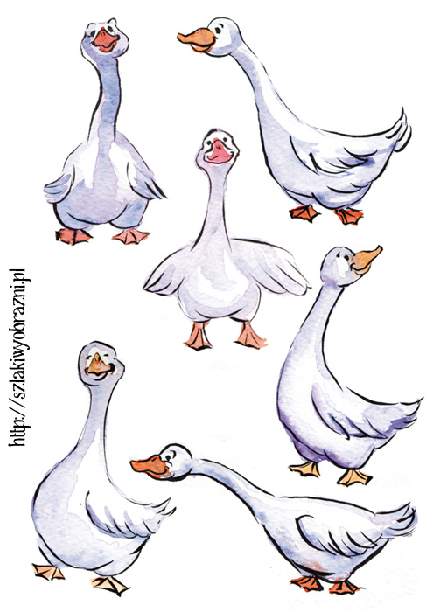
Mama nawołuje dzieci:
– Gąski, gąski do domu! (mama-gąska nawołuje)
– Boimy się! (głośno odpowiadają dzieci-gąski)
– Czego? (mama-gąska nawołuje)
– Wilka złego. (cicho odpowiadają dzieci-gąski)
– A gdzie on jest? (mama-gąska nawołuje)
– Za górami, za lasami. (cicho odpowiadają dzieci-gąski)
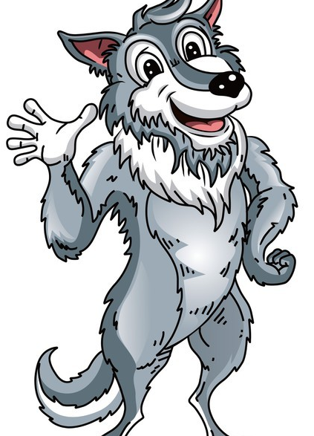
– Co robi? (mama-gąska nawołuje)
– Zęby ostrzy pazurami. (cicho odpowiadają dzieci-gąski)
– Gąski, gąski do domu! (mama-gąska nawołuje)

Ze skakanek lub taśmy malarskiej
tworzymy na dywanie labirynt (np. krętą ścieżkę),
rodzic trzyma latarkę , siedząc na dywanie,
oświetla drogę gąsce.

Zajęcie II
Zabawy dzieci z różnych stron świata
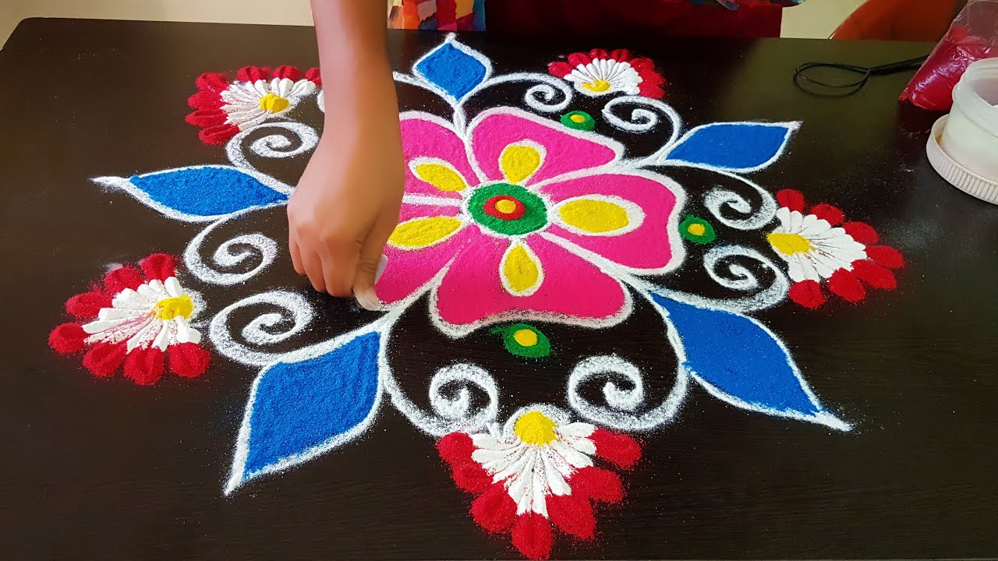
- PAKISTAN - Rangoli
Ta egzotyczna zabawa polega na tworzeniu barwnych kompozycji-obrazów na ziemi lub asfalcie. Narysujcie dowolny kształt lub wzór, łatwy do wypełniania. Może to być np. jakiś duży kwiat, fantazyjny domek czy mandala. Teraz należy „pokolorować” obraz barwnymi i niezwykłymi „wypełniaczami”: trawą, kamyczkami, płatkami kwiatów, listkami itp.

Rangoli
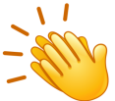

2. STANY ZJEDNOCZONE - Podchody

Za praojców tej zabawy uważa się powszechnie północnoamerykańskich Indian. Dzieciom sprawia ona największą frajdę wtedy, gdy rozgrywa się w lesie. Podchody polegają na tym, że ich uczestnicy dzielą się na dwie grupy (musi więc brać w nich udział więcej niż jeden dorosły) i jedna grupa dzieciaków wychodzi w teren wcześniej o jakieś pół godziny, po czym „ucieka”, zostawiając po drodze strzałki, ślady i zadania do rozwiązania (listy) dla przeciwników, czyli drugiej grupy, która musi ją dogonić.

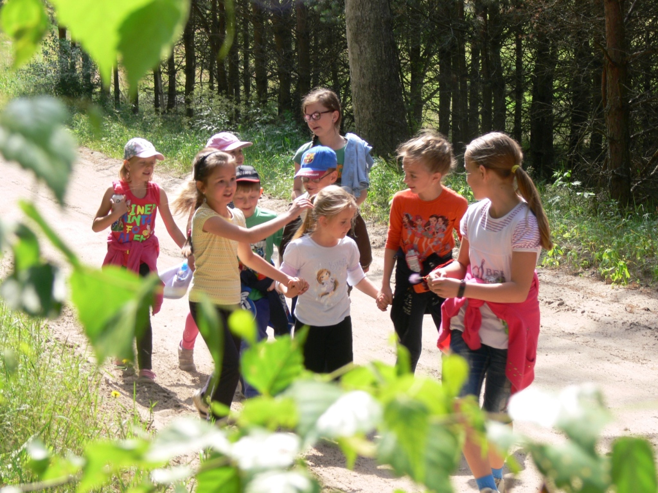

podchody

- GHANA - Pilolo!
W tym kraju wiele dzieci ma ograniczony dostęp do zabawek, ale maluchy wiedzą, jak się rozerwać i bez nich! Do Pilolo potrzeba kamyków (jeśli gra toczy się na trawie) lub monet (gdy gracie na podłożu pełnym kamyczków lub w domu). Na ziemi narysujcie linię lub połóżcie na dywanie sznurek. Wybierzcie spośród uczestników gry (musi ich być min. czterech) szefa. Będzie on dawał sygnał do startu i decydował, kto wygrał dany wyścig. Teraz gracze muszą się odwrócić tyłem do linii, a szef pochowa w trawie czy porozkłada na ziemi lub dywanie kamyczki (monety). Gdy szef da sygnał, gracze stają przodem do linii i na hasło „Pilolo!” zaczynają wyścig w poszukiwaniu kamyka czy monety. Kto pierwszy znajdzie i najszybciej przybiegnie z powrotem za linię, dostaje od szefa jeden punkt. Szefem są wszyscy zawodnicy kolejno, zmienia się on co wyścig.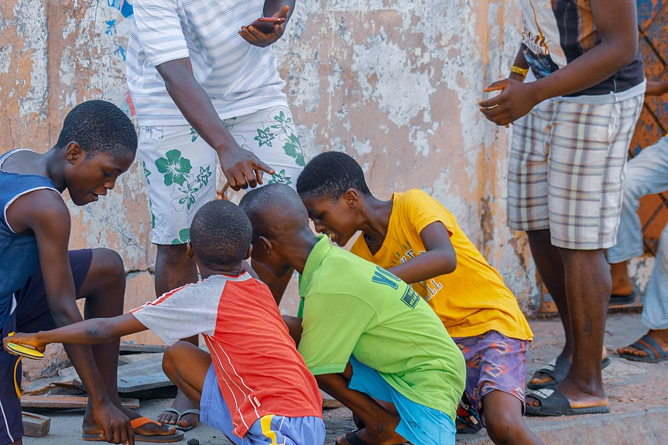

Pilolo

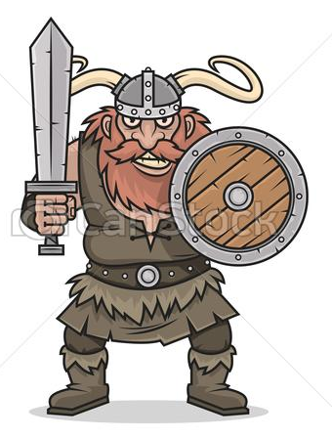
- NORWEGIA - Z tarczy na tarczę
Dzieciaki wikingów do tej zabawy używały tarcz ojców, wojowników. Wam muszą wystarczyć raczej pokrywki od garnków. Do tego – nieduża piłeczka, najlepiej pingpongowa. Jeśli malec bawi się sam, powinien jak najdłużej odbijać piłkę na swojej „tarczy”, starając się bić własne rekordy. Gdy gra większa liczba dzieci, należy odbijać piłkę z tarczy do tarczy w parach. Wygrywa para, której uda się najdłużej odbijać piłeczkę.

- GRECJA - Raz, dwa, trzy – Baba Jaga patrzy!

Oczywiście po grecku tytuł tej gry brzmi zupełnie inaczej, jednak ponieważ w Polsce popularna jest pod taką nazwą, to ją wykorzystajmy. Polecamy ten podwórkowy hicior, bo jego zasady są proste, a frajdy z zabawy mnóstwo! W grze uczestniczy minimum trójka dzieci. Jedna osoba to Baba Jaga. Stoi tyłem do pozostałych i woła: „Raz, dwa trzy, Baba Jaga patrzy”. W tym czasie dzieci szybko biegną w jej stronę. Na słowo „patrzy” Baba Jaga odwraca się. Kto nie zdołał się zatrzymać w bezruchu, wraca na start, kto zaś pierwszy dotknie Baby Jagi, ten zajmuje jej miejsce

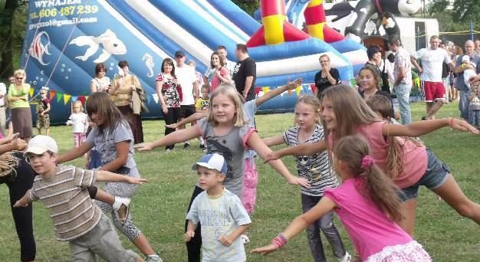

- AUSTRALIA – Kwadraty
Zręcznościowa gra dla czterech uczestników, do której potrzebna jest piłka. Oto jej zasady: dorosły rysuje na ziemi (nie może to być wysoka trawa) spore kwadratowe pole i dzieli je na cztery równe części. Każdy z powstałych kwadratów musi mieć wielkość co najmniej 2x2 m. Gracze kolejno zajmują jedno takie pole – to ich „królestwa”. Dzieciaki podają sobie piłkę (ale tylko nogami lub ręką, nie wolno jej łapać!), odbijając ją do sąsiada. Zanim zostanie odbita, może dotknąć ziemi na kwadracie danego gracza tylko jeden raz. Jeśli zawodnik nie zdoła piłki po takim trafieniu w jego pole wybić, odpada. Wygrywa grę ten z malców, który zostanie na polu ostatni. Nazywa się go „królem kwadratów”.

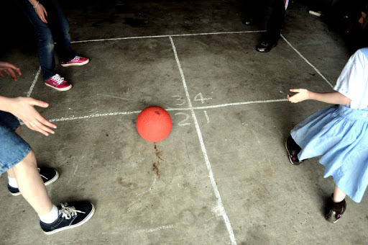

Kwadraty

- HISZPANIA - Przeciąganie liny
Do zabawy wystarczą mocna lina lub gruby sznurek oraz nieduża chustka z materiału (np. bandanka). Chusteczkę zawiąż na supeł na samym środku liny. Podziel dzieci na dwie grupy (zawodników musi być co najmniej dwóch i najlepiej – parzysta liczba). Na ziemi narysuj linię. Każda z grup ma stanąć gęsiego po jej dwóch stronach, w odległości około dwóch kroków. Na twoje hasło „start” dzieciaki zaczynają ciągnąć linę, każda drużyna w swoją stronę. Wygrywają ci zawodnicy, którzy przeciągną chustkę na swoją stronę, za wytyczoną linię, np. o dwa kroki.

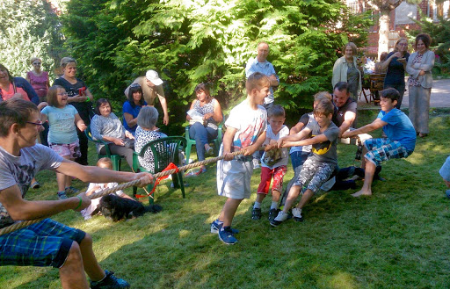

Zajęcie III
A my możemy zabawić się w chemika i zrobić bardzo efektowne doświadczenie.
Lampa lawa
Wielu z Was na pewno widziało lampki nocne, w których kolorowe bąbelki unoszą się w górę i spadają w dół.
Jak wykonać eksperyment z lampą lawą w domu?
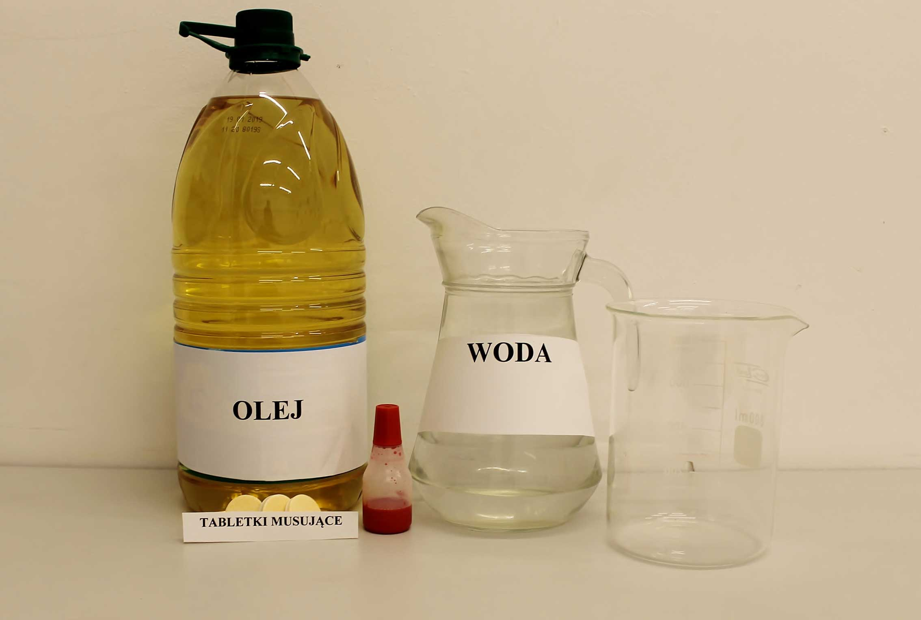
Potrzebujesz:
• wody,
• oleju roślinnego,
• tabletki musującej (np. z witaminami, albo zwykłą aspirynę),
• barwnika w dowolnym kolorze (np. tusz lub atrament),
• szklanego naczynia (zlewka lub szklanka).

I co dalej gdy już wszystko gotowe?
• Do szklanego naczynia, w naszym przypadku zlewki, wlewamy wodę, tak aby zajmowała około 1/4 naczynia.
• Następnie do wody dodajemy olej, wlewając go delikatnie po ściankach naczynia.
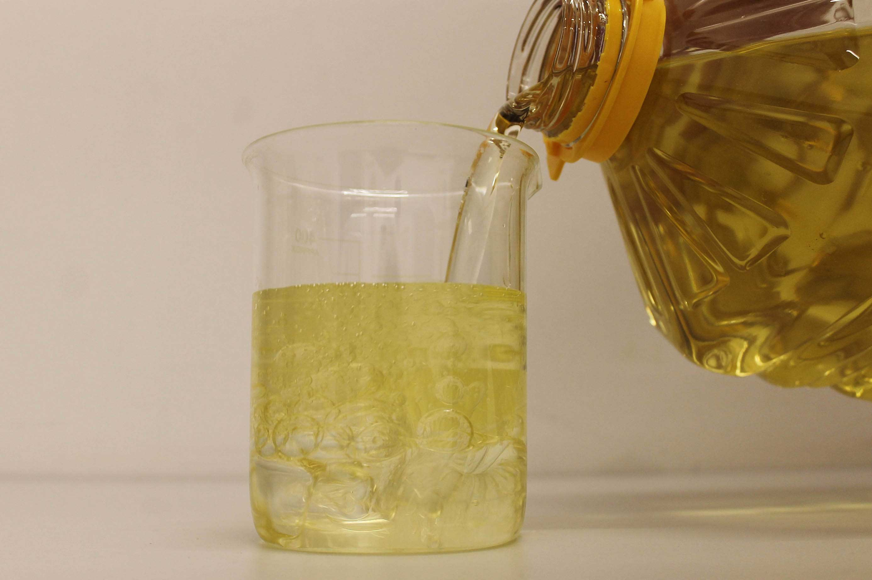

• Kolejnym krokiem jest dodanie kilku kropli barwnika.
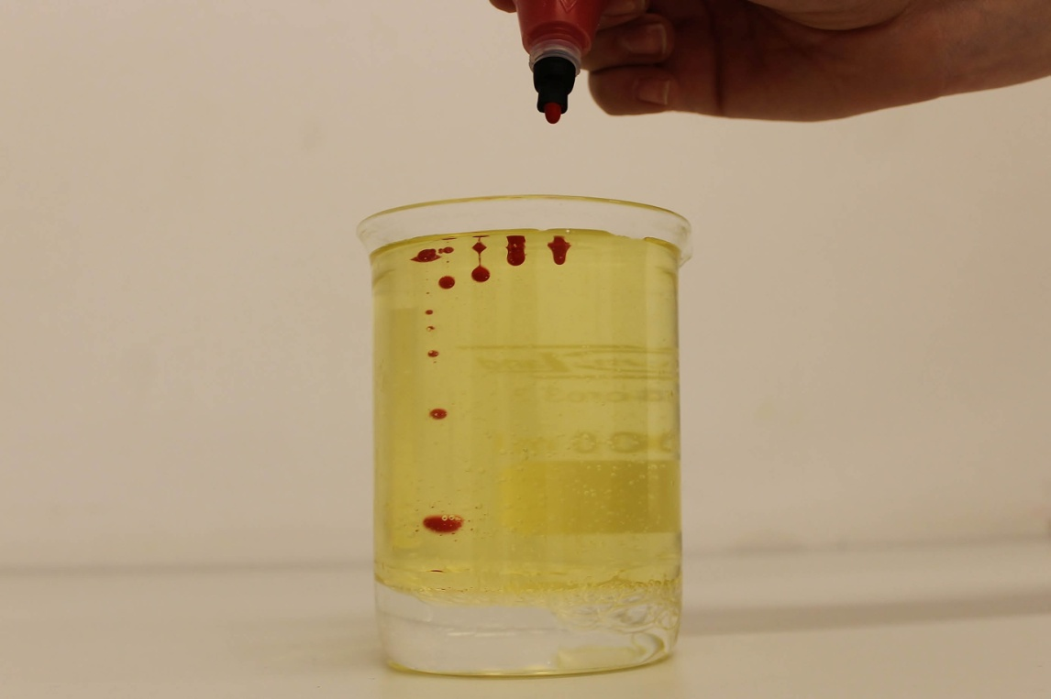

• Do tak przygotowanej bazy pod nasz eksperyment wrzucamy tabletkę musującą.
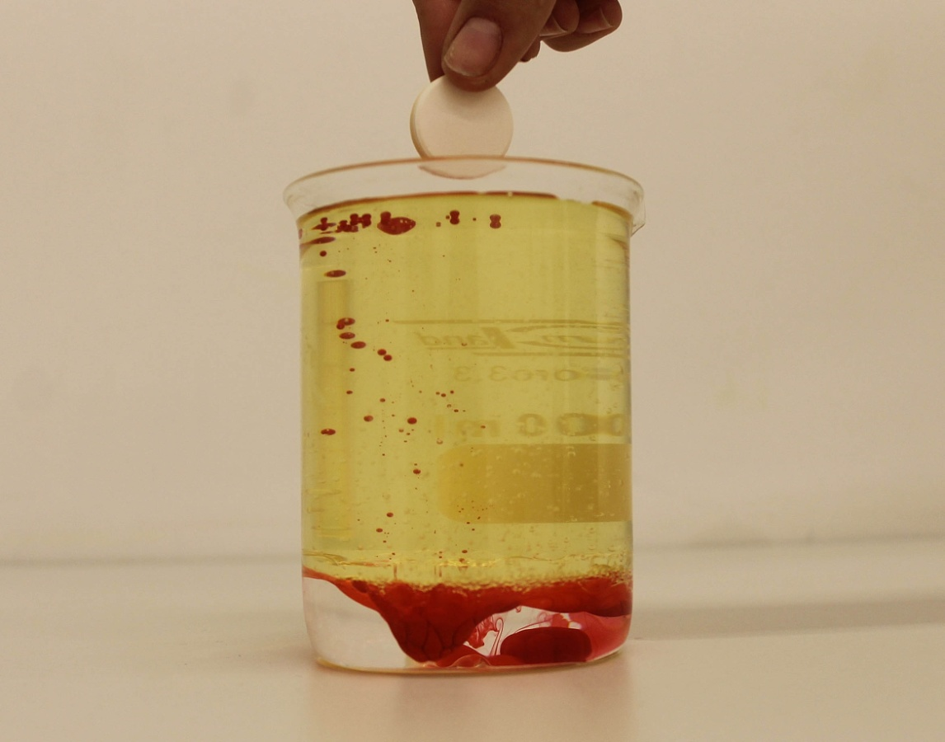

• Obserwujemy efekty:
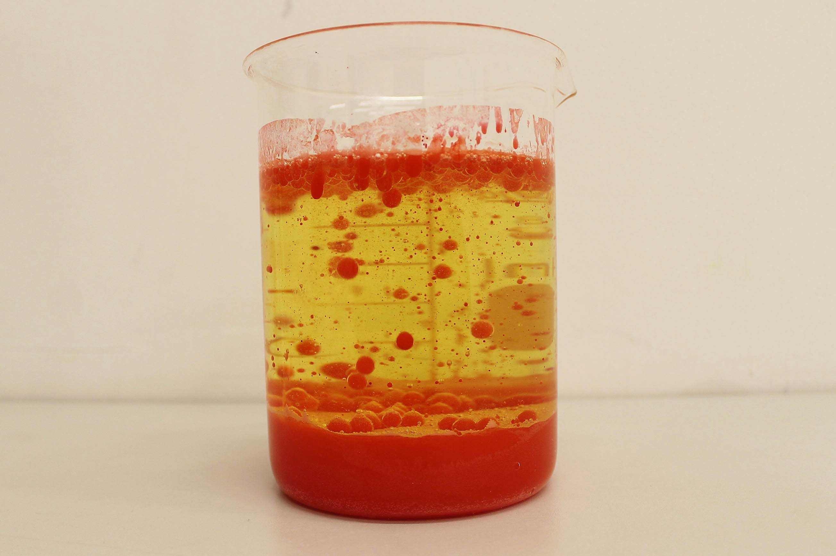

Musimy chwileczkę odczekać, aż tabletka zacznie się rozpuszczać. Spróbujcie zrobić to samo doświadczenie w ciemnym pomieszczeniu, a naczynie podświetlić od dołu, np. za pomocą telefonu. Efekt będzie jeszcze ciekawszy.
Czy to co zobaczymy przypomina lampę lawę? Odpowiedź należy do Was. A może uda się wytłumaczyć, co takiego zadziało się w naszym szklanym naczyniu?
Dlaczego olej unosi się na wodzie?
Spowodowane jest to różnicą gęstości obu cieczy. Woda jest substancją cięższą od oleju (posiada większą gęstość) przez co zostaje na dnie naczynia i nie miesza się z olejem.
A co z barwnikiem?
Jest on na bazie wody, a co za tym idzie przenika przez olej i zabarwia tylko wodę na dnie naczynia.
Po co tabletka musująca?
Tabletka musująca wrzucona do zlewki opada na dno. Rozpuszcza się w zabarwionej wodzie wytwarzając bąbelki z gazem - dwutlenkiem węgla, który unosi się w wodzie i wypycha bąbelki ku górze. Unoszenie się kolorowych kuleczek jest możliwe dzięki wytwarzającemu się dwutlenkowi węgla. Jest on lżejszy od oleju i od wody, więc ulatuje do góry. Gaz ten na powierzchni naczynia utlenia się (miesza z powietrzem), a bąbelki spadają na dno.

Brawo! Super! Gratulacje!
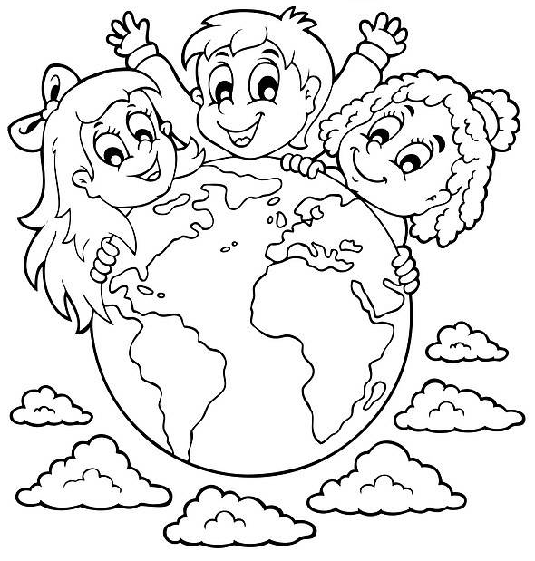
Dzieci Świata

